Informacja z wykonania projektu pn. "Odnawialne źródła energii szansą poprawy jakości powietrza na terenie Miasta i Gminy Krotoszyn"

W grudniu 2019r. Miasto i Gmina Krotoszyn zakończyła realizację projektu pn. "Odnawialne źródła energii szansą poprawy jakości powietrza na terenie Miasta i Gminy Krotoszyn" .

W dniu 31.08.2017 r. Miasto i Gmina Krotoszyn złożyła w Urzędzie Marszałkowskim Województwa Wielkopolskiego wniosek o dofinansowanie projektu pn. „Odnawialne źródła energii szansą poprawy jakości powietrza na terenie Miasta i Gminy Krotoszyn” w ramach Europejskiego Funduszu Rozwoju Regionalnego – Wielkopolski Regionalny Program Operacyjny na lata 2014-2020, Oś priorytetowa 3 Energia, Działanie 3.1 Wytwarzanie i dystrybucja energii ze źródeł odnawialnych, Poddziałanie 3.1.1 Wytwarzanie energii z odnawialnych źródeł energii.
Przedmiotem przedsięwzięcia była realizacja projektu parasolowego, polegającego na montażu instalacji źródeł energii odnawialnej na terenie miasta i gminy Krotoszyn, a mianowicie instalacji fotowoltaicznych wytwarzających energię elektryczną w 349 indywidualnych gospodarstwach domowych oraz instalacji kolektorów słonecznych wytwarzających energię cieplną na potrzeby przygotowania ciepłej wody użytkowej w 149 indywidualnych gospodarstwach domowych.
W ramach konkursu złożono 187 wniosków o dofinansowanie. Po zakończeniu oceny formalnej i merytorycznej Miasto i Gmina Krotoszyn została wpisana na Listę projektów ocenionych pozytywnie na 16 miejscu.
W dniu 28.05.2018 r. została podpisana z Samorządem Województwa Wielkopolskiego umowa o dofinansowanie projektu pn. „Odnawialne źródła energii szansą poprawy jakości powietrza na terenie Miasta i Gminy Krotoszyn” .

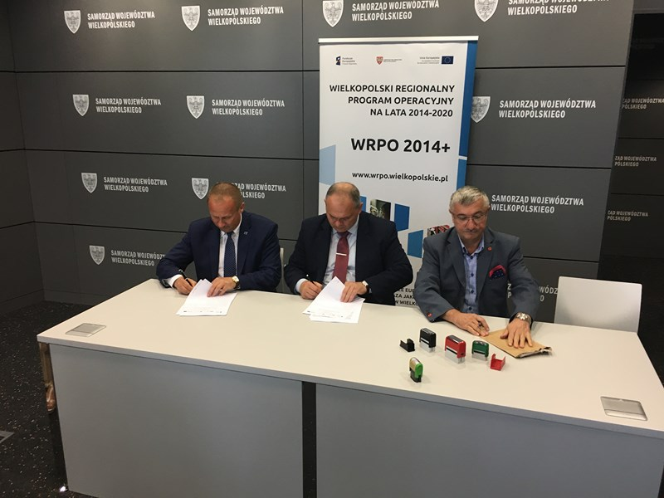
Całkowita wartość projektu wyniosła ok. 8 mln zł, z czego wartość dofinansowania to ok. 6,2 mln zł. Dofinansowanie unijne to 85% kosztów kwalifikowalnych, po stronie mieszkańców pozostaje wkład własny w wysokości 15% kosztów netto + podatek VAT (8% lub 23% od całości danej inwestycji, w zależności od miejsca montażu).
Ubieganie się gminy o dofinansowanie wynikało z troski o ekologię, albowiem projekt oferował duże wsparcie mieszkańcom gminy zainteresowanym nowoczesnymi instalacjami wytwarzającymi energię elektryczną i energię cieplną.
Materialnym efektem realizacji przedsięwzięcia było wprowadzenie na terenie objętym projektem technologii umożliwiającej wykorzystanie energii odnawialnej. Instalacje fotowoltaiczne wykorzystywać będą energię słońca do wspomagania produkcji energii elektrycznej. Instalacje solarne wykorzystywać będą energię słońca do podgrzewania wody użytkowej.
Realizacja założeń przedsięwzięcia wpływa bezpośrednio na zwiększenie wykorzystania odnawialnych źródeł energii w produkcji energii ogółem na terenie miasta i gminy Krotoszyn i na poprawę stanu środowiska naturalnego, w tym przede wszystkim:
- zmniejsza zapotrzebowanie na energię wytwarzaną z bieżącego źródła, przy produkcji której powstają zanieczyszczenia powietrza w postaci szkodliwych substancji takich jak dwutlenek siarki, tlenki azotu, dwutlenek węgla, pyły,
- zwiększa wykorzystanie odnawialnych źródeł energii poprzez rozwiązania w zakresie inwestycji uwzględniających montaż instalacji fotowoltaicznych i solarnych,
- przyczynia się do niwelowania barier dla wdrażania nowych rozwiązań (wykorzystywania alternatywnych źródeł energii), gdzie z jednej strony jest niska świadomość potrzeby ochrony środowiska, z drugiej strony obawa przed nadmiernymi kosztami w stosunku do efektów,
- przyczynia się do wdrożenia i promocji nowych rozwiązań, usług i produktów czystej energii, w tym promocji lokalizowania ośrodków czystej energii na obszarze miasta i gminy Krotoszyn,
- wpływa na poprawę warunków zdrowotnych odbiorców ostatecznych projektu,
- wpływa na poprawę sytuacji finansowej mieszkańców.

W dniu 01.08.2018 r. została podpisana umowa z inspektorem nadzoru nad realizacją całej inwestycji – lokalną firmą AEROTECH Krystian Mroczkowski z Krotoszyna, za kwotę 120.000,00 złotych brutto.

Wykonawcy w projekcie zostali wyłonieni w wyniku postępowania przetargowego nieograniczonego.
W dniu 28.09.2018 r. została podpisana umowa z wykonawcą instalacji fotowoltaicznych – firmą HYMON ENERGY Sp. z o.o. z siedzibą Tarnowa na dostawę i montaż 349 szt. instalacji fotowoltaicznych na terenie Miasta i Gminy Krotoszyn. Zadanie zostało zrealizowane do dnia 20.12.2018 r., za kwotę 6.052.958,27 złotych brutto.
Przedmiot zamówienia obejmował kompleksowe zaprojektowanie i montaż instalacji fotowoltaicznych na obiektach prywatnych mieszkańców Miasta i Gminy Krotoszyn.
W zależności od uwarunkowań technicznych montaż instalacji odbywał się na dachach i elewacjach budynków mieszkalnych, budynków gospodarczych oraz gruncie.
Instalacja fotowoltaiczna wykorzystywać będzie energię słońca do wspomagania produkcji energii elektrycznej. Zadanie obejmowało między innymi dostawę i montaż paneli fotowoltaicznych polikrystalicznych, inwerterów, rozdzielnic elektrycznych oraz połączeń elektrycznych i komunikacyjnych.
Przedsięwzięcie służyć będzie produkcji energii elektrycznej z odnawialnego źródła na potrzeby własne mieszkańców i może być wykorzystywane wyłącznie do celów gospodarstwa domowego. Jego skutkiem jest obniżenie kosztów związanych z opłatami za energię elektryczną oraz uzyskaniem efektu ekologicznego w postaci redukcji emisji do atmosfery dwutlenku węgla oraz innych szkodliwych gazów – ograniczenia niskiej emisji.
W ramach inwestycji wykonano następujące rodzaje instalacji fotowoltaicznych:
a) o mocy 2,16 kWp, 8 szt. modułów – 21 szt. instalacji,
b) o mocy 3,24 kWp, 12 szt. modułów – 137 szt. instalacji,
c) o mocy 4,32 kWp, 16 szt. modułów – 191 szt. instalacji.

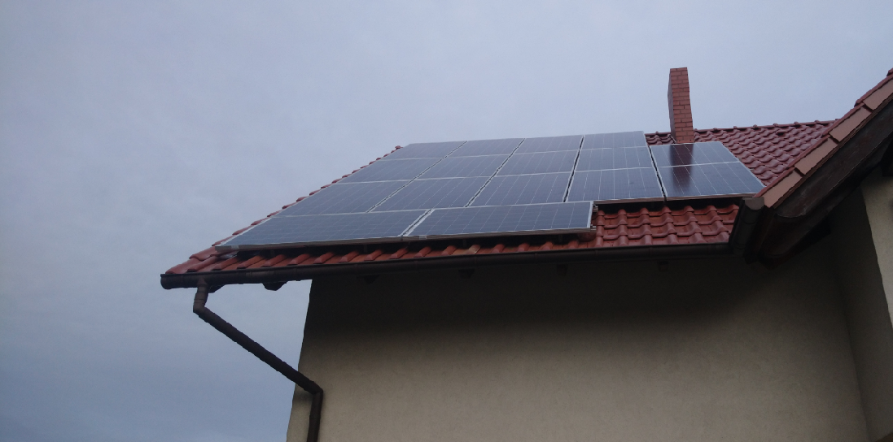
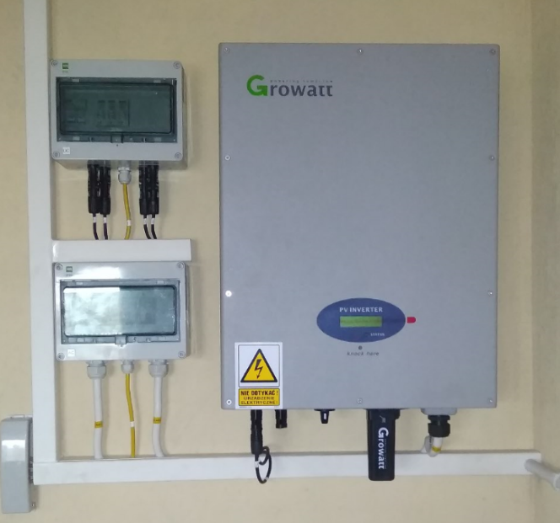

W dniu 25.07.2019 r. została podpisana umowa z wykonawcą instalacji kolektorów słonecznych – firmą FlexiPower Sp. z o.o. Sp.k. z siedzibą w Woli Zaradzyńskiej na dostawę i montaż 149 szt. instalacji kolektorów słonecznych na terenie Miasta i Gminy Krotoszyn. Zadanie zostało zrealizowane do dnia 15.10.2019 r., za kwotę 1.864.957,74 złotych brutto.
Przedmiot zamówienia obejmował kompleksowe zaprojektowanie i montaż instalacji solarnych na obiektach prywatnych mieszkańców Miasta i Gminy Krotoszyn.
W zależności od uwarunkowań technicznych montaż instalacji odbywał się na dachach i elewacjach budynków mieszkalnych oraz budynków gospodarczych.
Przedsięwzięcie służyć będzie produkcji energii cieplnej z odnawialnego źródła na potrzeby własne mieszkańców i może być wykorzystywane wyłącznie do celów gospodarstwa domowego. Jego skutkiem jest obniżenie kosztów związanych z opłatami za paliwa oraz uzyskanie efektu ekologicznego w postaci redukcji emisji do atmosfery dwutlenku węgla i innych szkodliwych gazów – ograniczenia niskiej emisji.
Kolektory słoneczne służą do podgrzewania zimnej wody do celów użytkowych w gospodarstwie domowym za pomocą energii słonecznej. Liczba montowanych kolektorów słonecznych i pojemność zbiornika na ciepłą wodę zależała od liczby osób zamieszkujących w danym gospodarstwie domowym. Każdy z budynków został wyposażony w system solarny składający się z kolektorów słonecznych w ilości 2, 3, lub 4 kolektory wraz z wyposażeniem typu: zasobnik, pompa, układ sterowania, rurowanie, itp.
Wykonano następujące zestawy instalacji kolektorów słonecznych:
- 2 kolektory i zasobnik 250 dm3 - 56 szt. instalacji,
- 3 kolektory i zasobnik 300 dm3 - 71 szt. instalacji,
- 4 kolektory i zasobnik 400 dm3 - 22 szt. instalacji.

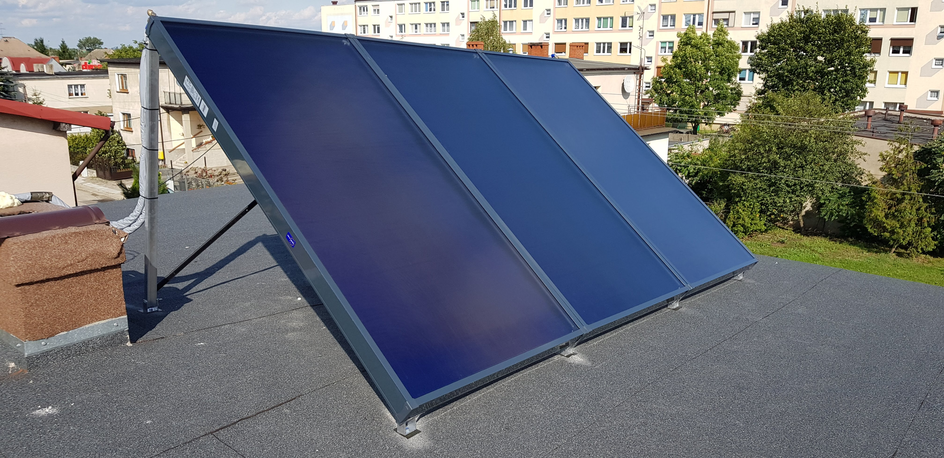
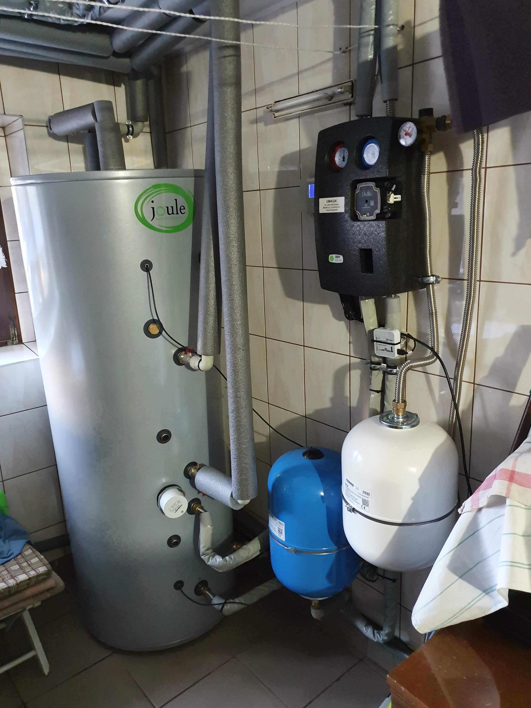

Na chwilę obecną Samorząd Województwa Wielkopolskiego nie ogłosił kolejnego naboru w ramach Wielkopolskiego Regionalnego Programu Operacyjnego, w którym byłaby możliwość uzyskania dofinansowania na instalacje odnawialnych źródeł energii. Dodatkowe fundusze, które Samorząd Województwa Wielkopolskiego przeznaczył na ten cel, trafiły do kolejnych podmiotów, które wcześniej przeszły pozytywną weryfikację, jednak ze względu na ograniczoną ilość środków nie uzyskały dofinansowania. Aktualnie nie ma też innych podobnych programów, z których gmina mogłaby uzyskać dofinansowanie na instalacje OZE dla swoich mieszkańców. Jednocześnie jeśli pojawi się w przyszłości możliwość uzyskania środków zewnętrznych w zakresie instalacji OZE, gmina będzie zainteresowana pozyskaniem takowych środków.

